星际家园主题与规则

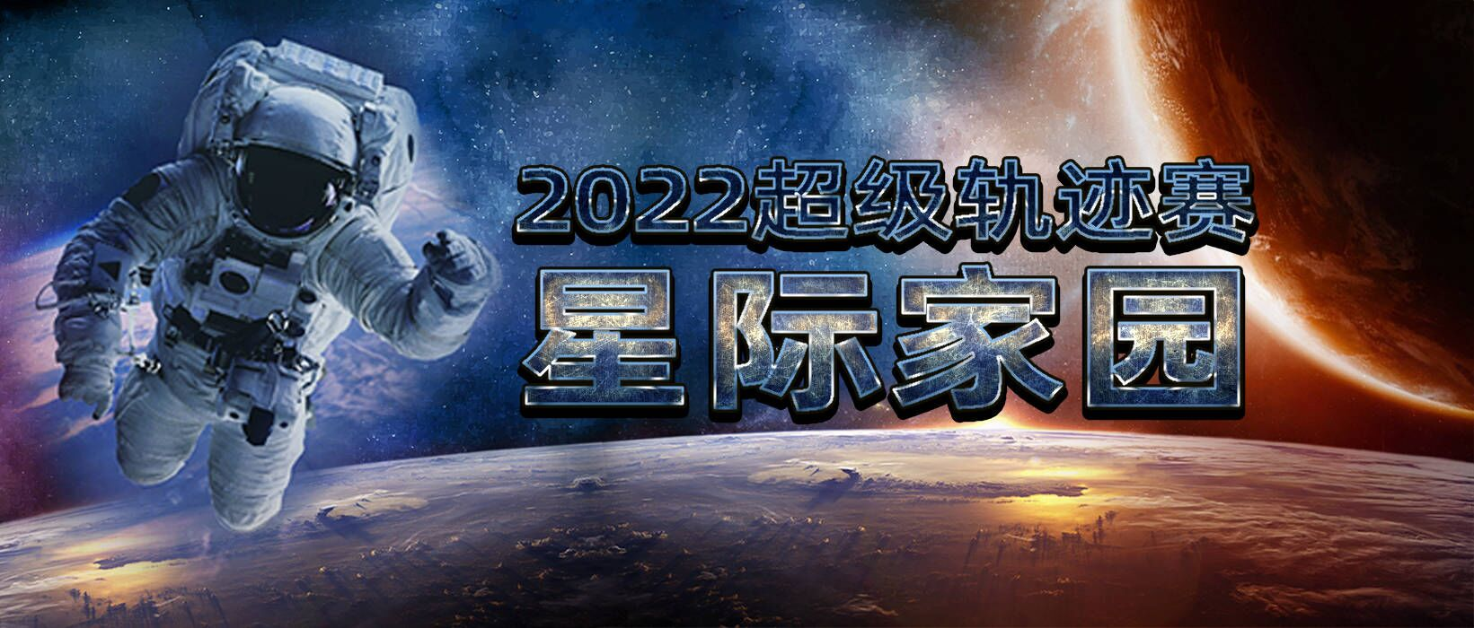
1 比赛主题
新纪元2120年，两支带着人类火种的星际探索队，经过漫长艰辛的星际之旅，终于穿越“时空门”，在宇宙深处Y1799星球胜利会师。这里气候宜人，资源丰富，探索队决定在此建设新的人类家园。
在这颗陌生的星球中新建人类家园，将面临诸多意想不到的困难。居民区及工业区的快速建设、资源的勘探采集、危险因素的排查清理等等。为延续人类生存的火种，科学家们将带领星际探索队转型为星际家园建设队，在这颗美丽又陌生的星球为人类重新建设一个繁华充满生机的星际家园。
本次任务的主题为“星际家园”。在比赛中，各队选手在有限的时间里设计和制作出机器人来完成“星际家园”的开启通讯站、时空桥传输、居民安置工程等任务。
2 比赛场地
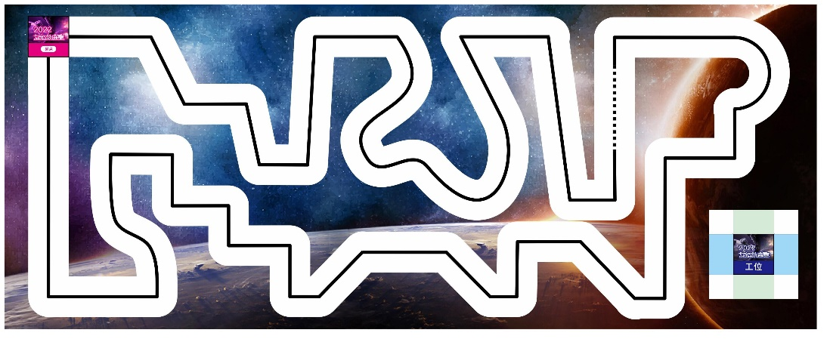
比赛场地由地图和任务模型组成，如图1（该图仅供参考用，实际场地以比赛公布为准）。
图1 比赛地图
2.2 地图
地图为一张尺寸为2000×5000mm的彩色喷绘布。地图分为飞行航道及家园建设区，飞行航道指环绕整个地图的区域，家园建设区位于地图一侧，如图2所示（该图仅供参考用，实际场地以比赛公布为准）。
2.2.1飞行航道：飞行航道是探索机器人活动及探索任务放置的区域，正中是一条宽20mm至30mm的黑色轨迹线，由直线、虚线、折线、圆弧等组成。
2.2.2家园建设区：家园建设区是建设机器人活动及建设任务的区域，是一块500mm宽的正方形区域，家园建设区内设置有建设机器人的工位以及放置建筑模型和工业模型的区域。
2.2.3启动区：启动区连接着飞行航道，是一个边长为250mm的红色正方形区域。它是机器人行进的起点和终点区域。
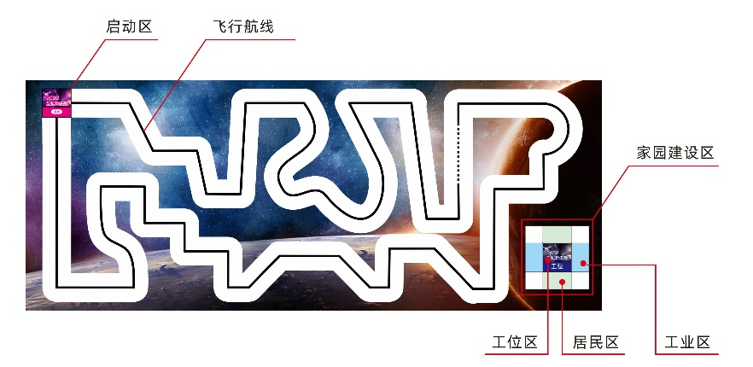
2.2.4工位区：工位区设置在家园建设区正中心，是一个边长为200mm的蓝色正方形区域。它是建设机器人放置的位置，比赛全程建设机器人不得离开工位区。
2.3 赛场环境
2.3.1比赛现场提供当地市电标准接口。如果参赛队需要任何电压或者频率的转换器，请自行准备。距离参赛队最近的电源接口可能与参赛队的指定调试桌有一定距离，请自备足够长的电源延长线，同时在现场使用延长线时请注意固定和安全。
2.3.2比赛现场为日常照明。大赛组委会不保证现场光照绝对不变。现场可能有随时间而变的阳光，可能会有照相机或摄像机的闪光灯、补光灯或其它赛事未知光线的影响。
2.3.3地图铺在赛台底板上，组委会尽力保证场地的平整度，但不排除场地有褶皱或不大于5mm的高差。赛台放在地面，也有可能架高。
3机器人
3.1每支参赛队须设计制作2台机器人，分为1台探索机器人及1台建设机器人。
3.2探索机器人在启动区内的最大尺寸为250mm长、250mm宽、300mm高。离开启动区后，机器人可以自由伸展，尺寸不限。
3.3建设机器人需固定在工位内，不可移动。比赛开始前的最大尺寸为200mm长、200mm宽、500mm高，比赛开始后，机器人可以自由伸展，尺寸不限。
3.4每台机器人只允许使用1个控制器，且控制器的输入输出端口不少于12个，内置不低于2.4寸的彩色液晶触摸屏。
3.5机器人禁止使用集成类传感器，如循迹卡、灰度卡等，不能多于一个接收探头。禁止使用带危险性传感器，如激光类传感器。相同类型的传感器数量不超过5个（含5个），例如无论是光电传感器、光感、黑标还是颜色传感器，只要用于检测地面黑线，都会被认为是相同类型的传感器。
3.6机器人必须使用塑料积木件搭建，不得使用螺丝、螺钉、铆钉、胶水、胶带、橡皮筋等辅助连接材料。鼓励使用3D打印自制零件，限定每台机器人使用3D部件的尺寸长宽高均不超过40mm，数量不超过2个，且只能用作积木件的补充，不能用作电子部件的外壳。设计尺寸是基于标准的10毫米积木。
3.7机器人必须自备独立电源，不得连接外部电源，自备电源电压不超过9V。
4 比赛
4.1 机器人的任务
场地上有一条飞行航道，探索机器人需从起点出发，完成飞行航道上的任务，而建设机器人需在工位上完成任务。搭建、编程开始前，抽签决定任务道具的摆放位置，任务道具主体框架参考任务说明示意图，实际比赛道具搭建可能有所出入，例如实际用的梁、销等结构颜色不同，或尺寸、高度稍有不同，参赛选手应具备根据实际情况调整的能力，模型所在的位置一旦确定，各场比赛均尽量做到相同。
比赛任务包含‘探索任务’、‘建设任务’，选手可自行选择要完成的任务。在整个竞赛中，探索机器人需要沿着飞行航道顺时针方向完成遇到的各种探索任务，而建设机器人需在家园建设区内完成对应的建设任务，每完成一个任务即可获得相应任务的分数（具体分数见附录1）。
4.2 探索任务
探索任务在飞行航道周围设置一些障碍或道具，各组别均设置9个探索任务，选手可自行选择要完成的任务。探索机器人需要沿飞行航道顺时针方向运动并按要求穿越或完成道具模型任务，依据比赛结束后任务道具的完成状态获得相应得分。任务以抽签的形式决定设置在某个位置。
4.2.1顺利启航
4.2.1.1任务描述：探索机器人沿飞行航道顺时针方向离开基地。
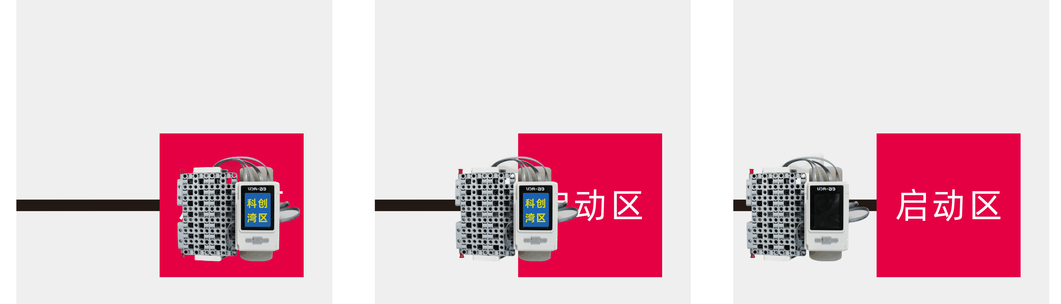
4.2.1.2任务完成标志：机器人垂直投影完全离开启动区。
图2 机器人离开启动区的几种状态
4.2.2飞行航道
4.2.2.1任务描述：在整个场地的飞行航道上，有若干条垂直于飞行航道的分割线，将整个飞行航道分割成多个航道区域，在分割线的旁边以“A、B、C”等英文字母顺序标记。初中组和高中组可能会出现一段彩色飞行航道。
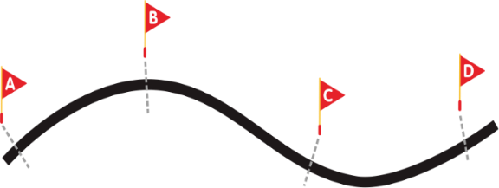
4.2.2.2任务过程：机器人必须沿着飞行航道顺时针方向运行，完成任务为目的可以短暂脱离飞行航道和倒车，任务全程机器人的主体结构垂直投影不得全部脱离了飞行航道。
4.2.2.3任务完成标志：机器人主体的垂直投影接触到飞行航道的分割线。
图3 飞行航道示意图
4.2.3通讯站开启
4.2.3.1任务描述：建设队已在Y1799星球架设了多座中微子通讯站，需要开启通讯站完成通讯网的链接。
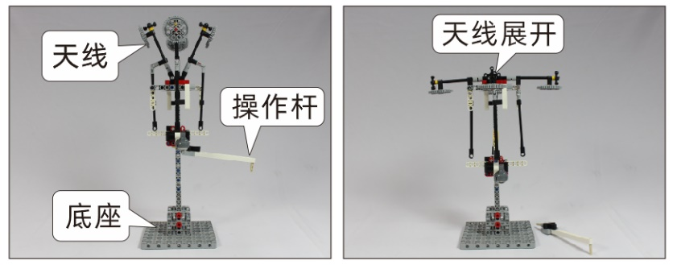
4.2.3.2任务过程：机器人移出操作杆，使通讯天线完全展开。
4.2.3.3完成标志：操作杆不与天线主体（不含底板）接触，并保持至本轮比赛结束。
图4 开启通讯基站的初始及完成状态
4.2.4时空桥传输
4.2.4.1任务描述：科考队在阿尔法星球发现的耀晶矿，不仅帮助了科考队穿越时空门到达了Y1799星球，还是一种珍贵的能源物质。科学家们决定利用剩余的耀晶矿建设一条时空桥，将阿尔法星球的耀晶矿源源不断的传送回Y1799星球。
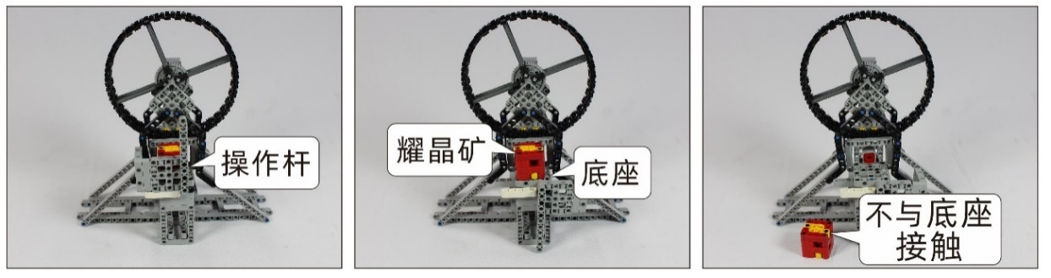
4.2.4.2任务过程：机器人拨动操作杆使底座挡板打开，取下放置在底座上的耀晶矿。
4.2.4.3完成标志：耀晶矿不与底座接触，并保持至比赛结束。
图5 时空桥传输的初始及完成状态
4.2.5反应堆运行
4.2.5.1任务描述：从阿尔法星球传输来的耀晶矿，可投入暗物质反应堆生产能源。
4.2.5.2任务过程：放置槽初始设置有一个耀晶矿，机器人需转动转柄使传送带将其送入反应堆内。机器人还可将时空桥传输任务中收集的耀晶矿投入放置槽并将其送入反应堆。
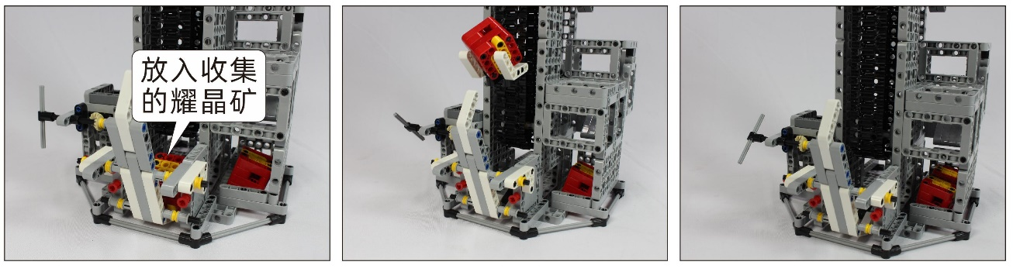
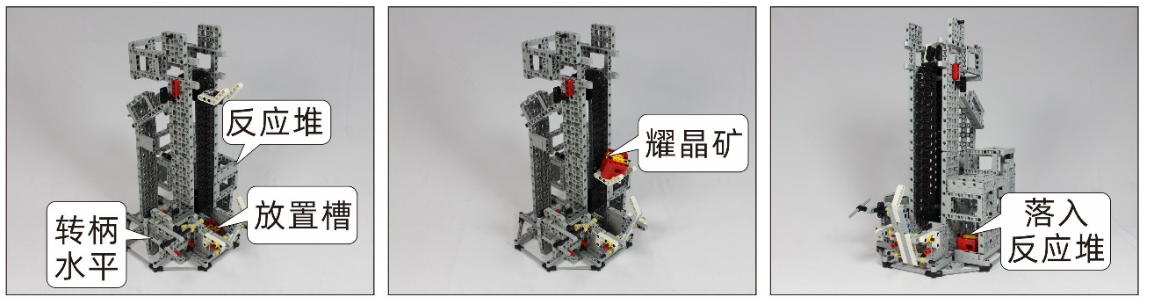
4.2.5.3完成标志：耀晶矿进入反应堆内，并保持至比赛结束。（一个耀晶矿记满分10分，两个耀晶矿加记附加分15分）
图6 时空桥传输的初始及完成状态
4.2.6探测器启动
4.2.6.1任务描述：Y1799仍然充满了许多未知的机遇和危险，科学家需要启动巡天探测器，对这颗星球进行全方位的扫描探测。
4.2.6.2任务过程：机器人抽出操作杆，使开关落下与启动器接触。
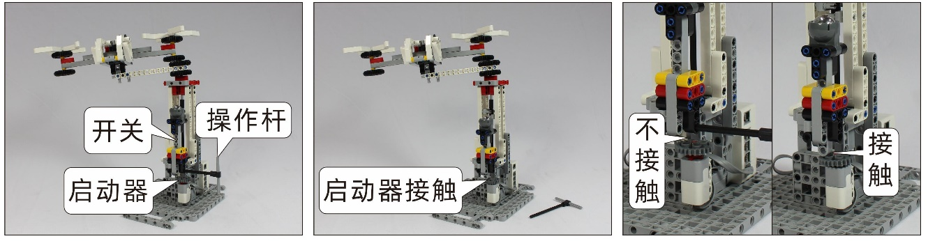
4.2.6.3完成标志：开关落下并与启动器保持接触，直至比赛结束。
图7 探测器启动的初始及完成状态
4.2.7安防应急处置
4.2.7.1任务描述：建设星际家园的同时，还需要随时应对许多可能发生的安防突发事件。
4.2.7.2任务过程：机器人转动转柄使2个数据模块进入传送带，并传送至应急中心内。
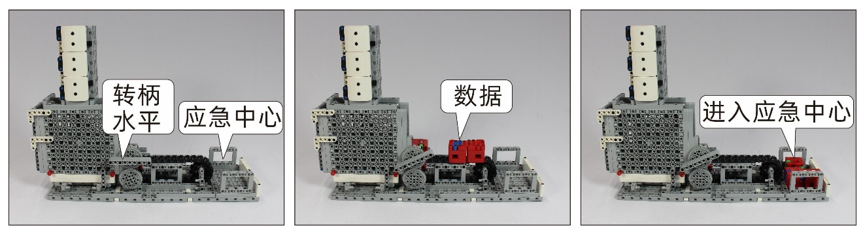
4.2.7.3完成标志：2个数据模块垂直投影完全进入应急中心内，并保持至比赛结束。
图8 安防应急处置的初始及完成状态
4.2.8基础工业改革
4.2.8.1任务描述：阿尔法星球的星际家园百废待兴，急需研究并选定针对基础工业设施（食品工厂、机电工程、宇航工业、科研中心）的建设方案。
4.2.8.2任务过程：机器人向上拨动代表建设方案的立方体，使立方体旋转并落下，正面显示的图像即为选定的方案。
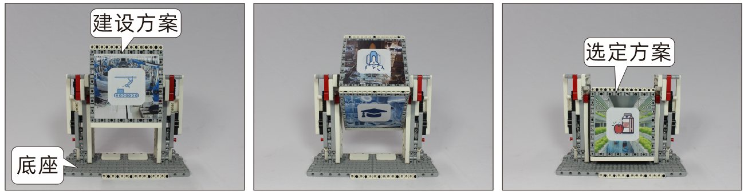
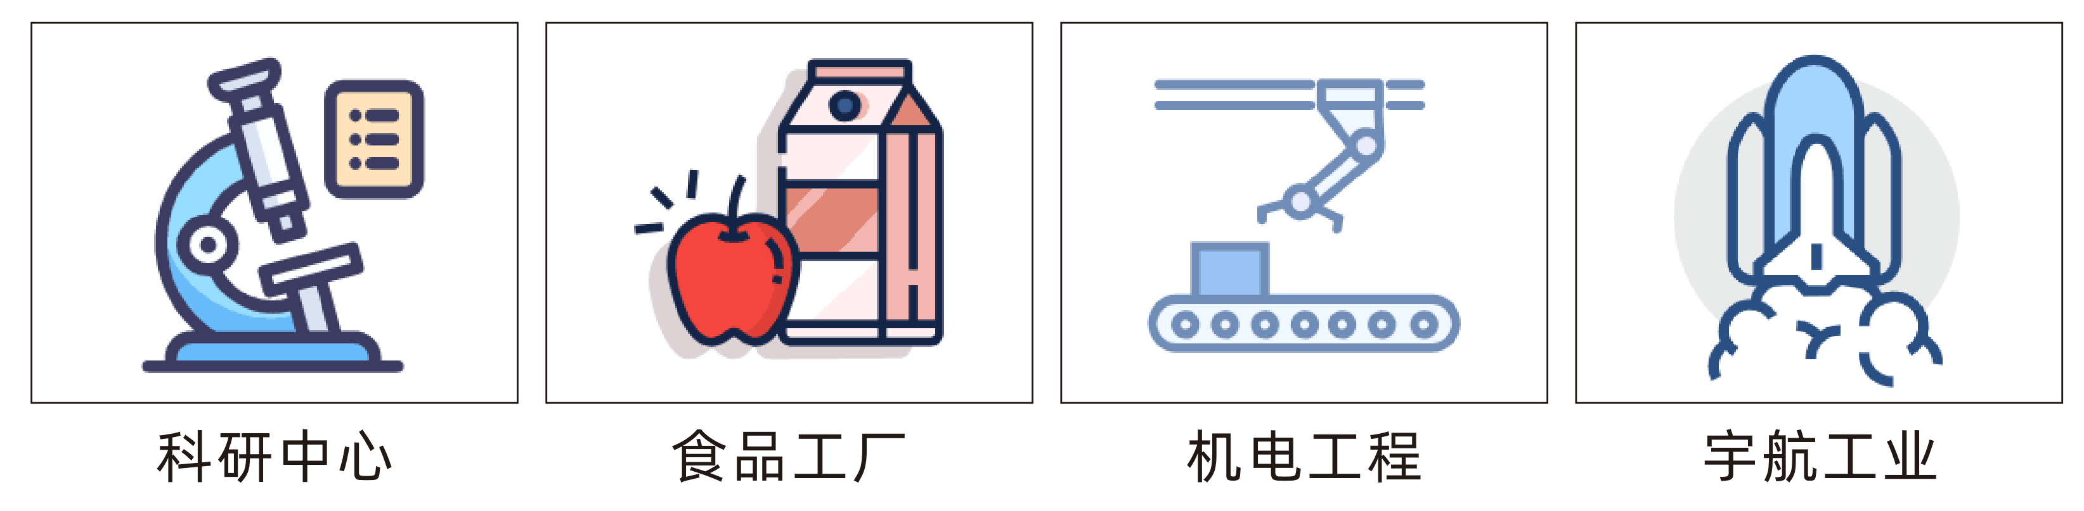
4.2.8.3完成标志：建设方案立方体与底座接触，并保持至比赛结束。
图9 基础工业改革的初始及完成状态
4.2.9安全返航
4.2.1.1任务描述：探索机器人沿轨迹线顺时针方向返回启动区。
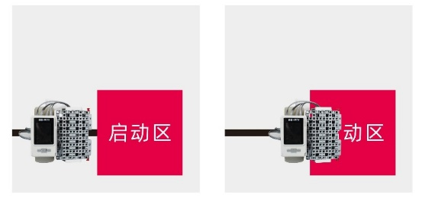
4.2.1.2任务完成标志：机器人垂直投影接触启动区，即刻停止计时结束比赛。
图10 机器人安全返航的几种状态
4.3 建设任务
建设任务设置在家园建设区，由放置在工位上的建设机器人需要按照任务要求操作或搬运任务道具模型，以获得相应得分。
4.3.1居民安置工程
4.3.1.1任务描述：建设队需要为在新家园居住的人类建设新的居民安置点。
4.3.1.2任务过程：建筑工厂内设置有8-16个建筑模型，建设机器人需要将建筑区内放置的建筑模型搬送至安置点的平台上。（机器人每次搬运建筑数量不限）
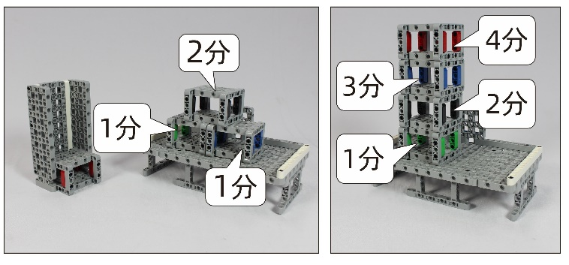
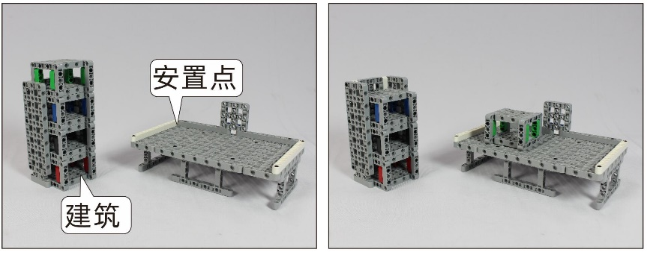
4.3.1.3完成标志：建筑模型垂直投影接触安置点平台，并不与场地接触，保持至比赛结束。建筑模型堆叠的高度越高得分越高（得分关系见附录1计分表）。
图11 居民安置工程的几种状态
4.3.2工业设施建设
4.3.2.1任务描述：科学家选定的基础工业改革方案，需要建设队快速建设对应的工业设施。
4.3.2.2任务过程：探索机器人识别基础工业改革模型正前方显示的图案，并由建筑机器人将对应的工业模型搬送至工业区内的工业基座上。（工业设施模型在编程调试开始前，由裁判随机摆放至架子上，后续轮次均保持不变）
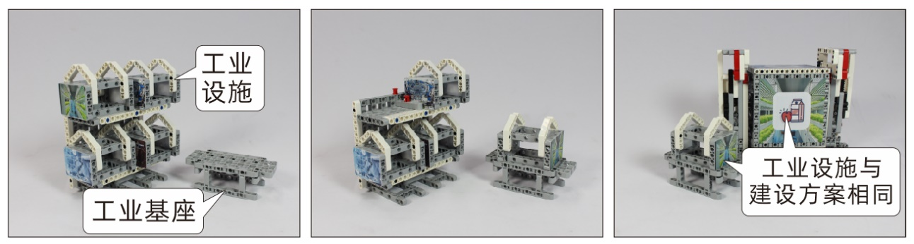
4.3.2.3完成标志：工业模型完全在工业区内的工业基座上，不与场地接触，且与4.2.8基础工业改革任务模型正面显示的图案相同，保持至比赛结束。
图12 工业设施建设的几种状态
4.4 赛制
4.4.1 参赛队按小学、初中、高中三个组别进行比赛。
4.4.2 比赛不分初赛与复赛。组委会保证同一组别的不同参赛队有相同的上场机会，一般不少于两轮。
4.4.3单场比赛时间为180秒。在进行机器人的调试编程后，抽签确定的参赛队编号，轮流上场比赛。
4.5 参赛队
4.5.1 每支参赛队应由2名学生和1-2名教练员组成。
4.5.2 参赛队员应以积极的心态面对和自主地处理在比赛中遇到的所有问题，自尊、自重，友善地对待裁判员和所有为比赛付出辛劳的人，努力把自己培养成为有健全人格和健康心理的人。
4.6比赛流程
4.6.1 机器人的搭建与编程
4.6.1.1搭建机器人与编程只能在准备区进行。
4.6.1.2参赛队的学生队员经检录后方能进入准备区。裁判员对参赛队携带的器材进行检查，所有器材必须是散件，除控制器和电机可维持出厂时的状态外，其它所有零件不得以焊接、铆接、粘接等方式组成部件。队员不得携带U盘、光盘、无线路由器、手机、相机等存储和通信器材。
4.6.1.3参赛队员根据机器人要完成的任务搭建机器人、编制程序。参赛队员在准备区不得上网和下载任何程序，不得使用相机等设备拍摄比赛场地，不得以任何方式与教练员或家长联系。
4.6.1.4 搭建编程开始前，由裁判抽签决定探索任务的摆放位置、工业设施建设模型的放置顺序及各组别建筑模型的数量，设置完成后各组别所有轮次均保持不变。（“4.2.4时空桥传输”的任务模型的位置应先于“4.2.5反应堆运行”任务模型，否则重新抽取）
4.6.1.4参赛队员在准备区有2小时的搭建机器人、调试和编制程序的时间。结束后，各参赛队把机器人排列在准备区的指定位置，封场，上场前不得修改程序和硬件设备。
4.6.1.5参赛队在每轮比赛结束后,需协助裁判恢复场地及道具初始状态，结束比赛的参赛队允许在准备区维修机器人和修改程序，但不能打乱下一轮出场次序。
4.6.2 赛前准备
4.6.2.1准备上场时，队员携带自己的机器人，在引导员带领下进入比赛区。在规定时间内未到场的参赛队将被视为弃权。
4.6.2.2上场的队员，在裁判的允许下，将探索机器人和建设机器人分别放入启动区和工位。机器人的任何部分及其在地面的投影不能超出启动区及工位。
4.6.2.3参赛队员应抓紧时间（不超过1分钟）做好启动前的准备工作，准备期间不得启动机器人，不能修改程序和硬件设备。完成准备工作后，队员应向裁判员示意。
4.6.3 开始比赛
4.6.3.1裁判员确认参赛队已准备好后，将发出“5，4，3，2，1，开始”的倒计时启动口令。随着倒计时的开始，队员可以用一只手慢慢靠近机器人，听到“开始”命令的第一个字，队员可以触碰一个按钮或给传感器一个信号去启动机器人。
4.6.3.2在“开始”命令前启动机器人将被视为“误启动”并受到警告或处罚。
4.6.3.3机器人一旦启动，就只能受自带的控制器中的程序控制。队员不得在启动区及工位区外接触机器人，重置的情况除外。
4.6.3.4启动后的机器人如因速度过快或程序错误将所携带的物品抛出场地，该物品不得再回到场上。
4.6.3.5建设机器人应在家园建设区内完成任务，探索机器人全程不得进入家园建设区，且不得触碰家园建设区内的道具模型及机器人，否则判为重置。
4.6.4 重置
以下情况选手需手动将机器人重置回启动区及工位：
⑴ 选手向裁判申请重置的；
⑵ 机器人完成任务时形成卡死状态的；
⑶ 机器人的垂直投影脱离比赛场地的；
⑷ 选手未经允许在启动区或工位区外接触任务道具或机器人的；
每发生一次重置，选手将两台机器人取回启动区/工位内重启，并将场地内所有模型恢复初始状态，之前得分无效，并向裁判示意。
所有重置过程均不停止计时。选手只能在启动区及工位区内更换零件。
每发生一次重置，扣除最终得分10分，重置次数不限，但最终得分均不少于0。
4.6.5 结束比赛
当出现以下情况时，裁判以哨声结束比赛并停止计时、记录完成时间。
⑴ 180秒倒计时到0。
⑵ 参赛队员向裁判示意要结束比赛。
⑶ 参赛队的探索机器人完成返回起点任务。
4.6.6 计分
4.6.6.1每场比赛结束后要计算参赛队的得分。单场比赛的得分为任务分、剩余时间分之和。
4.6.6.2以比赛结束后任务模型的最终状态，依据任务完成标准计分，详见4.2及4.3节。
4.6.6.3剩余时间分需要探索机器人完成全部任务才可获得（反应堆运行至少完成一个），剩余时间分=（180秒-完成时间）*0.5。
4.6.6.4两轮比赛全部结束后，以两个单场得分之和作为参赛队的总得分。
4.6.6.5总得分是参赛队排名的主要依据。
4.6.7 参赛队排名
某一组别的全部比赛结束后，按参赛队的总分进行排名。如果出现局部持平，按以下顺序破平：
⑴ 单轮成绩高者在先，
⑵ 两轮重置次数少者在先，
⑶ 两轮总用时较少者在先。
5 犯规和取消比赛资格
5.1 所有参赛队均需准时到场，如2分钟后仍未到场，该队将被取消比赛资格。
5.2 第1次误启动将受到裁判员的警告，机器人回到启动区再次启动，计时重新开始。第2次误启动将被取消比赛资格。
5.3 机器人在启动区外脱落部件或破坏任务装置是犯规行为，应强制性重置。
5.4 建设机器人完全脱离工位区运动，为技术性犯规，应强制性重置。
5.5 探索机器人只能完成探索任务，建设机器人只能完成建设任务，否则应强制性重置
5.5 不听从裁判员的指示将被取消比赛资格。
5.6 参赛队员在未经裁判长允许的情况下私自与教练员或家长联系，将被取消比赛资格。
6 其它
6.1本规则是实施裁判工作的依据。在比赛中，裁判长有最终裁定权，他的裁决是最终裁决。处理争议时不会复查重放的比赛录像。组委会不接受教练员或家长的投诉。
6.2 比赛期间，凡是规则中没有说明的事项由裁判委员会决定和解释。竞赛组委会委托裁判委员会对此规则进行解释与修改。在大多数参赛队伍同意的前提下，针对特殊情况（例如一些无法预料的问题或机器人的性能问题等），规则可作特殊修改。

附录1
超级轨迹赛-星际家园记分表
参赛队：_______________ 组别：_________________
探索任务
任务 | 分值 | 第一轮 | 第二轮
顺利启航 | 5分
飞行航道 | 每接触一条标记线，记2分
开启通讯站 | 10分
时空桥传输 | 10分
反应堆运行 | 一个满分10分，两个加附加分15分（最高得分25分）
探测器启动 | 10分
安防应急处置 | 20分
基础工业改革 | 10分
安全返航 | 10分
建设任务
居民安置工程 | 位于一层的，1分/个
 | 位于二层的，2分/个
 | 位于三层的，3分/个
 | 位于四层及以上的，4分/个
工业设施建设 | 30分
重置次数（-10分/次）
剩余时间分=（180秒-完成时间）*0.5 【探索任务满分】
单轮任务得分（得分无负数，最低为0）
总得分

裁判员：______________________ 参赛队员：______________________________

